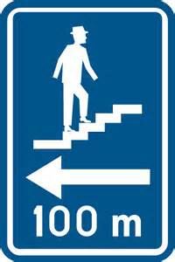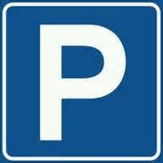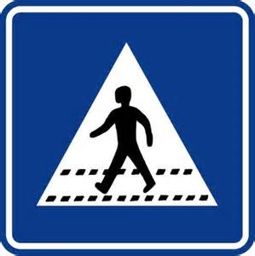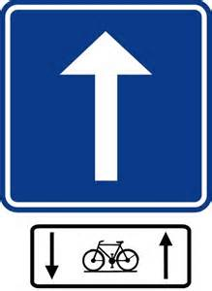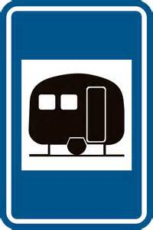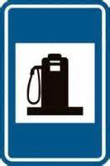

**Je kunt hier parkeren, maar het hoeft niet.**

**Je kunt hier oversteken, maar het hoeft niet.**

**Je kunt hier rechtdoor gaan , maar het hoeft niet.**

**Je kunt hier de trap op, maar het hoeft niet.**

**aanwijzingsborden**

**Je kunt hier kamperen, maar het hoeft niet.**

**Je kunt hier tanken, maar het hoeft niet.**